附件

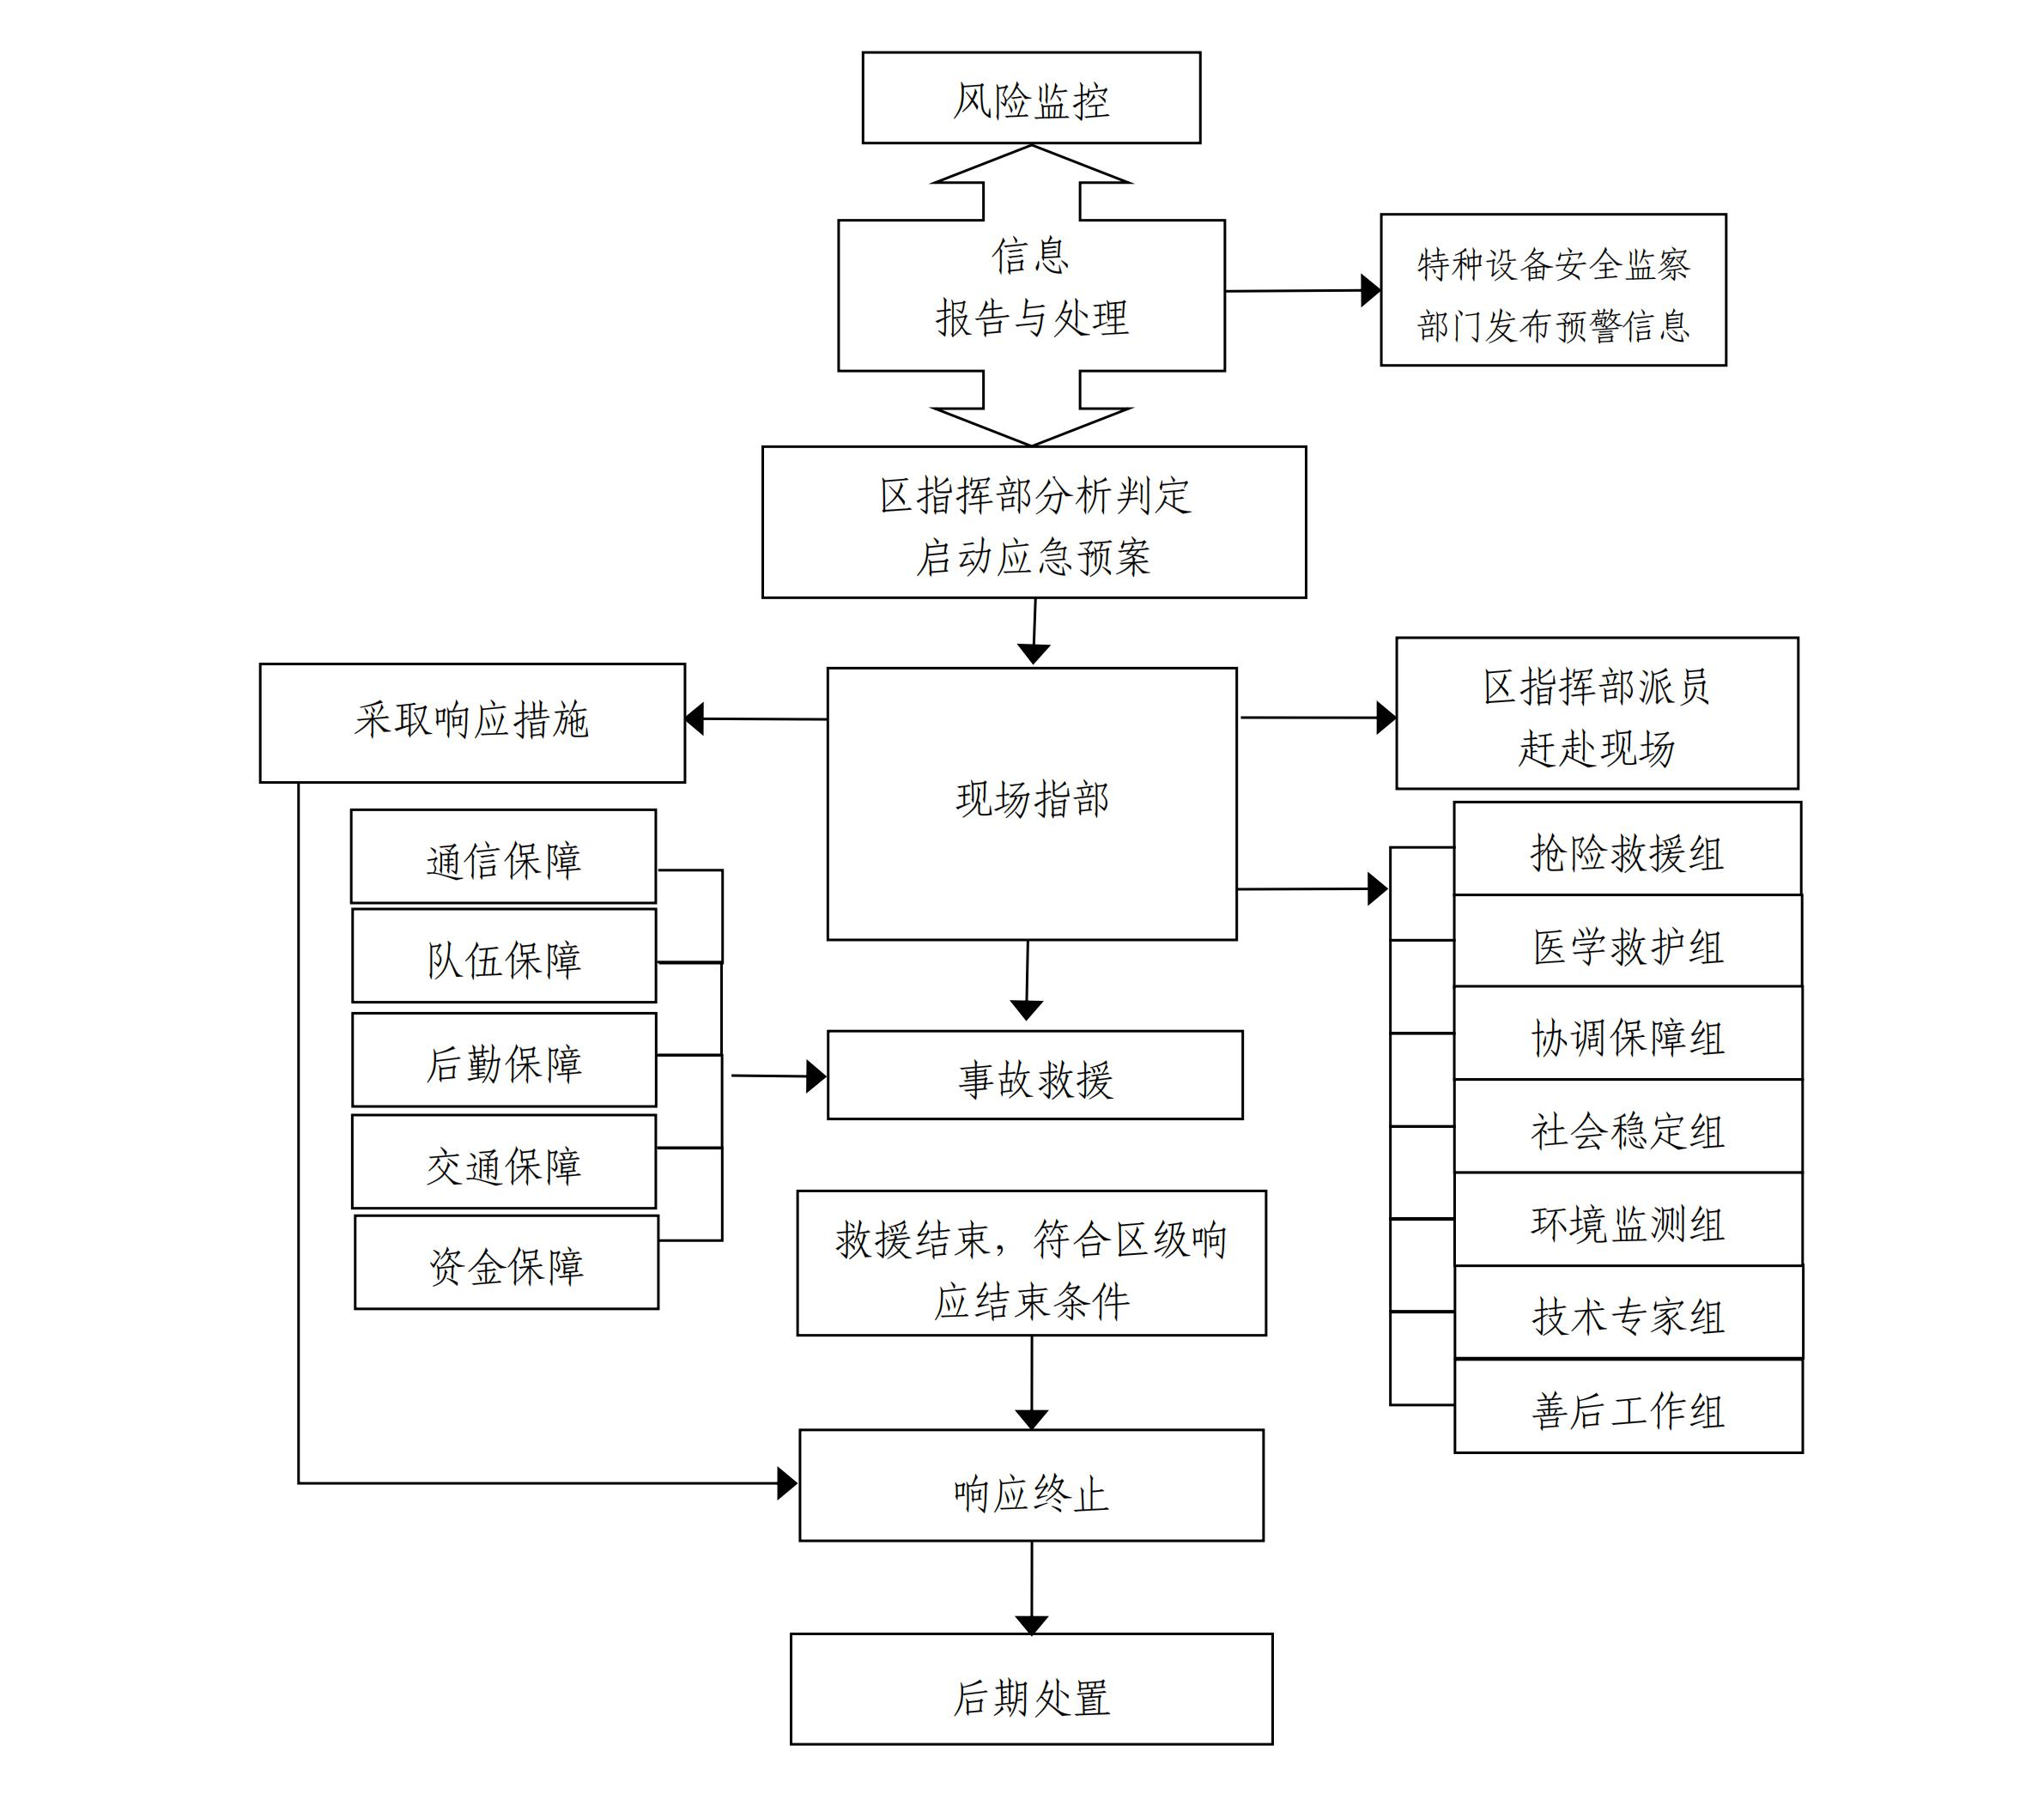
尧都区特种设备事故应急响应程序示意图

